Заключение
о результатах общественных обсуждений по проектам предоставления разрешения на условно разрешенный вид использования земельных участков

г. Тогучин от 06.07.2023 г.

В целях выявления, учета мнения и интересов жителей города Тогучина Тогучинского района Новосибирской области, в соответствии с Градостроительным кодексом Российской Федерации, Федеральным законом от 06.10.2003 № 131-ФЗ «Об общих принципах местного самоуправления в Российской Федерации», Положением «О порядке организации и проведения в городе Тогучине Тогучинского района Новосибирской области общественных обсуждений в соответствии с законодательством о градостроительной деятельности», утвержденном решением двадцать второй сессией Совета депутатов города Тогучина Тогучинского района Новосибирской области седьмого созыва от 23.12.2022 № 101, на основании постановления администрации города Тогучина Тогучинского района Новосибирской области от 14.06.2023 №320 «О назначении общественных обсуждений», были организованы и проведены общественные обсуждения в период с 16.06.2023 г. по 05.07.2023 г. по проектам:

Предоставления разрешения на условно разрешенный вид использования земельного участка, расположенного в кадастровом квартале 54:24:010277, находящегося в зоне застройки малоэтажными жилыми домами (Жмл) по адресу: Новосибирская область, Тогучинский район, город Тогучин, ул. Целинная, между домами 5 и 5а, площадью – 45 кв. м.: «Размещение гаражей для собственных нужд»;

Предоставления разрешения на условно разрешенный вид использования земельного участка, расположенного в кадастровом квартале 54:24:010233, находящегося в зоне застройки малоэтажными жилыми домами (Жмл) по адресу: Новосибирская область, Тогучинский район, город Тогучин, ул. Дзержинского, в районе дома 60, площадью – 35 кв. м.: «Размещение гаражей для собственных нужд».

На основании Протокола общественных обсуждений от 06.07.2023 года подготовлено следующее заключение:
- Общественные обсуждения считать состоявшимися.
- Решено:
  - Предоставить разрешение на условно разрешённый вид использования земельного участка, расположенного в кадастровом квартале 54:24:010277, находящегося в зоне застройки малоэтажными жилыми домами (Жмл) по адресу: Новосибирская область, Тогучинский район, город Тогучин, ул. Целинная, между домами 5 и 5а, площадью – 45 кв. м. (согласно схеме №1 приложения): «размещение гаражей для собственных нужд»;
  - Предоставить разрешение на условно разрешенный вид использования земельного участка, расположенного в кадастровом квартале 54:24:010233, находящегося в зоне застройки малоэтажными жилыми домами (Жмл) по адресу: Новосибирская область, Тогучинский район, город Тогучин, ул. Дзержинского, в районе дома 60, площадью – 35 кв. м. (согласно схеме №2 приложения): «размещение гаражей для собственных нужд».
3. Протокол и заключение о результатах общественных обсуждений направить Главе города Тогучина Тогучинского района Новосибирской области для дальнейшего принятия решения.
4. Протокол и заключение о результатах общественных обсуждений опубликовать в периодическом печатном издании «Вестник города Тогучина» и разместить на официальном сайте администрации города Тогучина в информационно-телекоммуникационной сети «Интернет».

Заместитель председателя комиссии _______________ Н. И. Добрынчикова

Секретарь комиссии _______________ А. П. Ушаков

Приложение к заключению о результатах общественным обсуждениям от 06.07.2023 г.

Схемы расположения земельных участков.

Схема №1 | 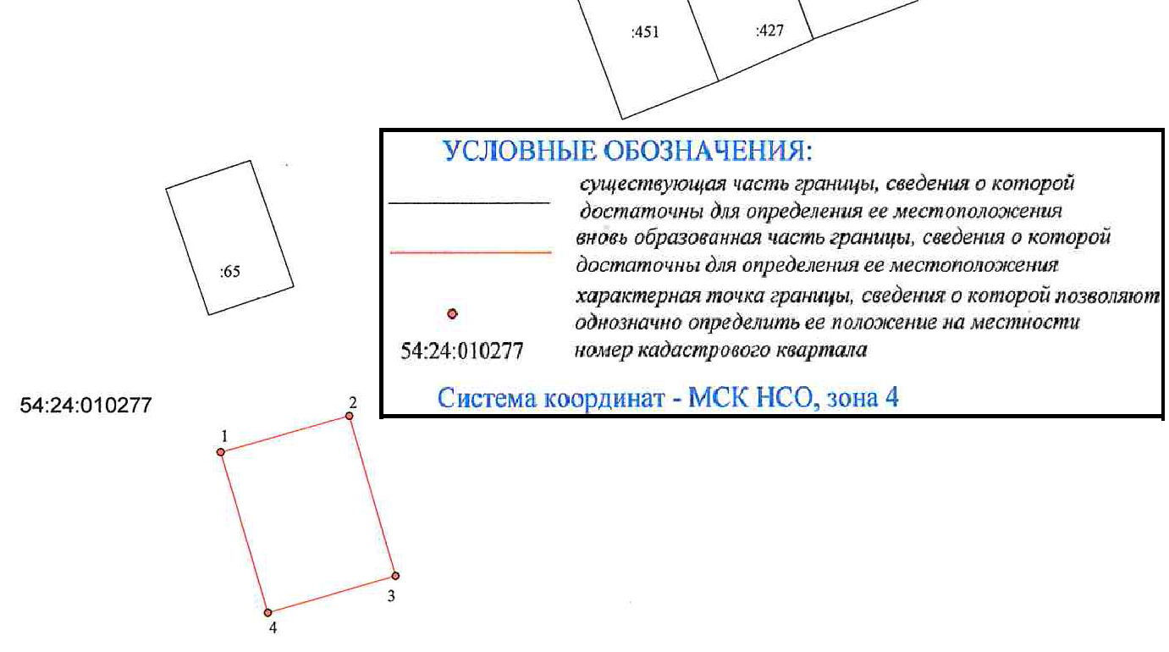
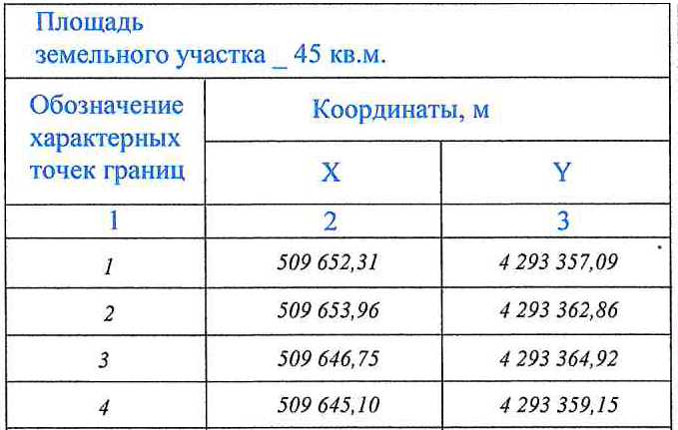
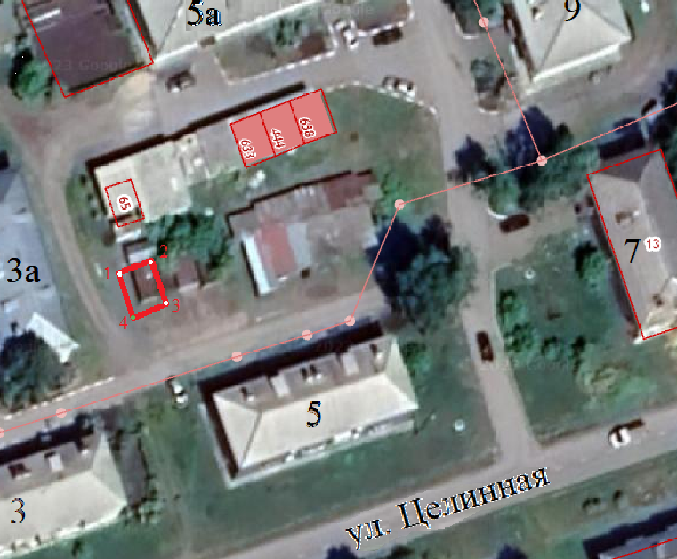

Схема №2 | 